七年级数学试题及答案
一、选择题（每小题3分，共30分）
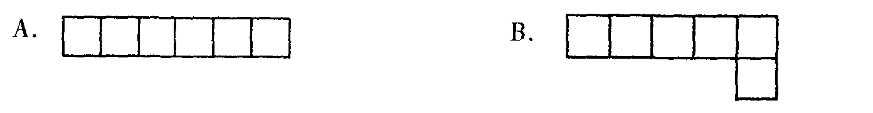
1、下列四个图中，每个都是由六个相同的小正方形组成，折叠后能围成正方体的是……………………………（C ）

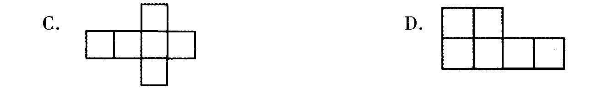

2、下列各式中运算正确的是（D ）
A．$6a−5a=1$ B．$a^{2}+a^{2}=a^{4}$C．$3a^{2}+2a^{3}=5a^{5}$ D．$3a^{2}b−4{\text{ba}}^{2}=−a^{2}b$
3、将一张长方形纸如图所示对折三次，则产生的折痕与折痕间的位置关系有（C ）

A、平行 B、垂直 C、平行或垂直 D、无法确定
4 .2009年7月22日，在我国中部长江流域发生了本世纪最为壮观的日食现象，据统计，观看本次日食的人数达到了2580000人，用科学计数法可将其表示为（ C ）
A.$2\text{.}\text{58}×{\text{10}}^{7}$人 B.$0\text{.}\text{258}×{\text{10}}^{7}$人 C.$2\text{.}\text{58}×{\text{10}}^{6}$人 D.$\text{25}\text{.}8×{\text{10}}^{6}$人
5.下列事件是必然事件的是（C ）
A、我校同学中间出现一位数学家；
B、从一副扑克牌中抽出一张，恰好是大王
C、从装着九个红球、一个白球共十个球的袋中任意摸出两个，其中一定有红球
D、未来十年内，印度洋地区不会发生海啸
6. 小明在做解方程作业时，不小心将方程中的一个常数污染了看不清楚，被污染的方程是2y-$\frac{1}{2}$=$\frac{1}{2}$y-●，怎么办呢?小明想了一想便翻看了书后的答案，此方程的解是y = -$\frac{5}{3}$，很快补好了这个常数，这个常数应是 ( C )
A、1 B、2 C、3 D、4
7.上午9点30分，时钟的时针和分针成的锐角为（A ）
A、${\text{105}}^{∘}$ B、${\text{90}}^{∘}$ C、${\text{100}}^{∘}$ D、${\text{120}}^{∘}$
8.点A为直线外一点，点B在直线上，若AB=5厘米，则点A到直线的距离为（ D ）
A、就是5厘米； B、大于5厘米； C、小于5厘米； D、最多为5厘米
9、一家商店将某种服装按成本价提高40%后标价，又以8折优惠卖出，结果每件作服装仍可获利15元，则这种服装每件的成本是（ B ）
A、120元 B、125元 C、135元 D、140元
10.足球比赛的积分规则为胜一场得3分，平一场得1分，负一场得0分。一个球队打了14场，负5场，共得19分，那么这个球队胜了（C ）
A.3场 B. 4场 C.5场 D.6场
二、填空题（每小题3分，共24分）
11.如果飞机离地面6000米记为+6000米，现在它又下降了1600米，那么现在飞机的高度可记为_+__4400_______米.
12、的倒数是 5 ．数轴上与点 3的距离为2的点是_1或5__________
13工程队在修建高速公路时，有时需要将弯曲的道路改直以缩短路程，这样的理论依据是
两点之间线段最短_____________________．
14．当$x=$-3 时，代数式$x−1$与$2x+\text{10}$的值互为相反数.
15、若$a^{m−2}b^{n+7}$与$−3a^{4}b^{4}$是同类项，则$m−n$的值为 9
16 如图，$C$、$D$是线段$\text{AB}$的三等分点，$P$为$\text{CD}$的中点，
$\text{CP}=2$，则$\text{AB}=$_____12__________
A
C
P
D
B
17掷一枚骰子，朝上的数字比5小的可能性 ＞ 朝上的数字是奇数的可能性(添“＜”“＝”“＞”)
18.若$x^{2}+3x−5$的值为7，则$3x^{2}+9x−2$的值为______34____

三、计算题（共21分）
19. $−1^{4}−(2−3)^{2}×(−2)^{3}$ 20、（1－$\frac{1}{6}$＋$\frac{3}{4}$）×（－48）
解 原式=$−1−1×(−8)$ (3分) 解 原式=$1×(−\text{48})−\frac{1}{6}×(−\text{48})+\frac{3}{4}×(−\text{48})$( 3分)
= $−1−(−8)$ ( 4分) = $−\text{48}+8−\text{36}$( 4分)
=7 （5分） =$−\text{76}$( 5分)

21、解方程 $2−\frac{2x−3}{3}=−\frac{x−7}{4}$
解：去分母，得$\text{24}−4(2x−3)=−3(x−7)$………（1分）
去括号，得$\text{24}−8x+\text{12}=−3x+\text{21}$…………（2分）
移项，得$−8x+3x=\text{21}−\text{24}−\text{12}$……………（3分）
合并同类项，得$−5x=−\text{15}$……………（4分）
两边同除以-5，得$x=3$……………………（5分）

22、（6分）
已知 $\left|x+\frac{1}{2}\right|+(y−1)^{2}=0$，先化简再求代数式 $4x^{2}y−\left[6\text{xy}−2\left(4\text{xy}−2\right)−x^{2}y\right]+1$
的值。
解：因为$\left|x+\frac{1}{2}\right|≥0$，$(y−1)^{2}≥0$且$\left|x+\frac{1}{2}\right|+(y−1)^{2}=0$
所以$x+\frac{1}{2}=0$，$y−1=0$，即$x=−\frac{1}{2}$，$y=1$（2分）
原式=$4x^{2}y−6\text{xy}+2(4\text{xy}−2)+x^{2}y+1$
=$4x^{2}y−6\text{xy}+8\text{xy}−4+x^{2}y+1$=$5x^{2}y+2\text{xy}−3$（2分）
当$x=−\frac{1}{2}$，$y=1$时，原式=$\begin{aligned}5×(−\frac{1}{2})^{2}×1+2×(−\frac{1}{2})×1−3 \\ \end{aligned}$=$−\frac{\text{11}}{4}$（2分）
四．规律探究（4分）
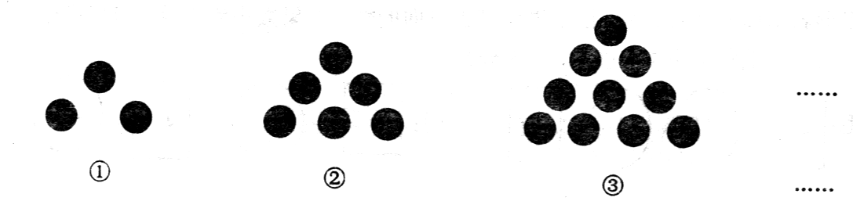
23．小雨同学在用黑色的围棋进行摆放图案的游戏，现已摆放了如下的图案，请根据图中的信息完成下列的问题．

（1）在第②个图案中用了 6 颗围棋，在第③个图案中用了 10 颗围棋．（2分）
（2）小雨同学如果继续摆放下去，那么第个图案就要用$\frac{(n+1)(n+2)}{2}$ 颗围棋．（2分）
五、解答题（6分）
24、（6分）下面是小马虎解的一道题
题目：在同一平面上，若∠BOA=70°，∠BOC=15°求∠AOC的度数。
解：根据题意可画出图
A
O
B
C
∵∠AOC=∠BOA－∠BOC
=70°－15°
=55°
∴∠AOC=55°
若你是老师，会判小马虎满分吗？若会，说明理由。若不会，请将小马虎的的错误指出，并给出你认为正确的解法。
解：不会给小马虎满分 （1分）
原因是：小马虎没有把问题考虑全面，他只考虑了OC落∠AOB的内部，还有OC落在∠AOB的外部的情况（图略）（3分）
当OC落在∠AOB的外部时，∠AOC=∠AOB+∠BOC=85°（6分）

25、（6分）小杨一家三人随旅游团去九寨沟旅游，小杨把旅途的费用支出情况制成了如图所示的统计图
食宿30%
路费
购物
⑴哪一部分的费用占整个支出的$\frac{1}{4}$(2分)
答：购物
⑵若他们共交给旅行社8600元,则在食宿上用
去多少元？（2分）
解：860030%=2580(元)
⑶这一家往返的路费共多少元？(2分)
解：路费占整个支出的45%，860045%=3870（元） (2分)
26.（9分）甲、乙两站相距510千米，一列慢车从甲站开往乙站，速度为45千米/时，慢车行驶两小时后，另有一列快车从乙站开往甲站，速度为60千米/时，
（1）快车开出几小时后与慢车相遇？
（2）相遇时快车距离甲站多少千米？
解：（1）设快车开出$x$小时后与慢车相遇，则 （1分）
$\text{45}(x+2)+\text{60}x=\text{510}$ （4分）
解得 $x=4$ （6分）
答：4小时后快车与慢车相遇。 （7分）
（2）$\text{510}−\text{60}×4=\text{270}$（千米）
答：）相遇时快车距离甲站270千米 (9分)

